

# Índice

Índice 1

Introducción 2

Cabecera 3

Pagina Principal 4

Pie de pagina 7

Login 8

Búsqueda y Categorías 8

Vista Búsqueda 10

Buzón 11

Ver Perfil 12

Blog 13

Conclusiones 14

# Introducción

La pagina consta en un sitio web en el cual se le permita a los usuarios publicar anuncios de habitaciones y pisos en alquiler, para realizar estas acciones el usuario deber ha de estar loggeado en mi página y verificado con el correo electrónico, además se podrán buscar pisos aun sin estar loggeados pero no se podrá contactar con el usuario que lo ha publicado a menos que se inicie la sesión, además en la página principal deberá de contar con diferentes encabezados 3 concretamente uno de loggeados y otros de no loggeados.

Esta dinámica de 3 versiones la mantendremos en varios aspectos de la pagina mientras que para el apartado de administrador se explicara más adelante.

La página deberá de contar con un chat por el cual los usuarios se podrán escribir mensajes (si es muy difícil se podrá realiza poniendo el correo del que lo publica y que hablen vía correo, queda pendiente).  
El sistema de publicación de anuncio se especificará más adelante y los demás detalles.

Vamos a ir por secciones explicando las funcionalidades que se busca de cada apartado de la página.

## Cabecera

En este caso contaremos con 3 versiones, pero solo nos centraremos en 2 principalmente, de referencia seguiremos usando las paginas mencionadas en el documento anterior (Primeras Ideas-Referencias) por lo que:

En cuanto a Wallapop: 

Podemos observar que cuenta con los una barra de busquedad y 2 botoenes los cuales los dos nos redirigen a lo que es el login pero se puede usar los filtos de busquedad y la barra sin ningun tipo de restriccion.

Por otra parte en Milanuncios:  


Se puede observar lo mismo pero con 2 botones mas los cuales nos

redirigen al login de igual forma, por lo que en mi caso para la página de login optare por el icono la barra de búsqueda y un botón de inicio sesión por otra parte para los usuarios que sí que están registrados:  
En Wallapop:



Se puede ver que se añaden 3 botones en la seccion el que estaba el boton de incio de sesion, añadiendo Favoritos, Buzon y Ver Perfil y la opcion de filtos se mantiene igual.

Por otra parte en Milanuncios:



Opta por lo mismo pero en diferente orden.

Por lo que en mi pagina los botones seran favoritos, mensajes(en caso de implementar el chat), ver perfil y por ultimo un boton de publicar para que los usuarios puedan publicar sus anuncios

Y por ultimo la de amin como no tengo acceso en estas paginas por lo que en la mia sera solo el logo tipo de la pagina(el cual sera tambien la opcion de home como en todas las demas) y ya, ya que hare unas vistas completamente diferentes para los administradores de esta pagina.

## Pagina Principal

Aquí podemos aspectos comunes en ambas paginas ya que al ser sitios parecidos se repiten por ejemplo en Wallapop:   
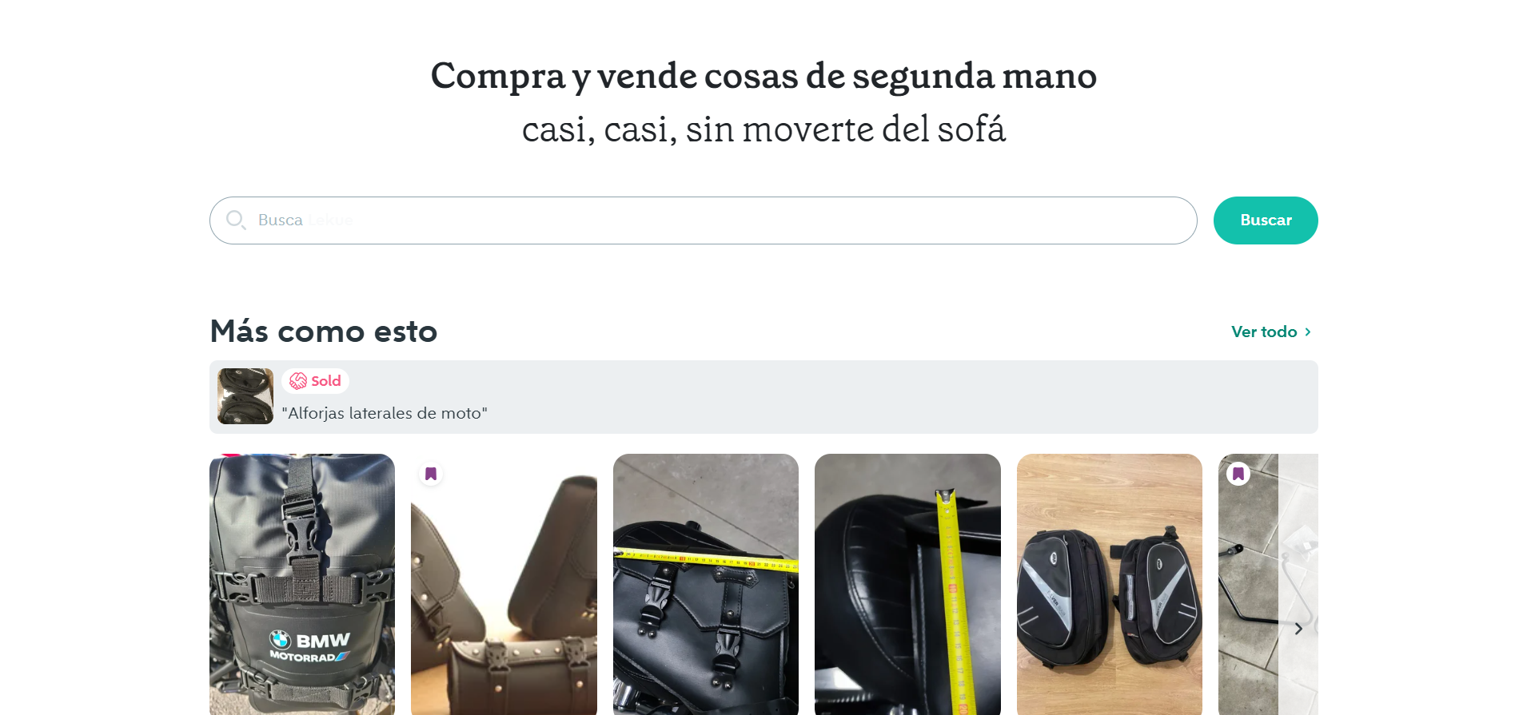  
Tenemos de nuevo una barra de búsqueda y justo seguido de un listado con artículos que el usuario ha visto o le puedan interesar (eso me llama la atención para realizarlo en mi pagina) de esta forma se trata de “enganchar” al usuario para que sigua en la pagina

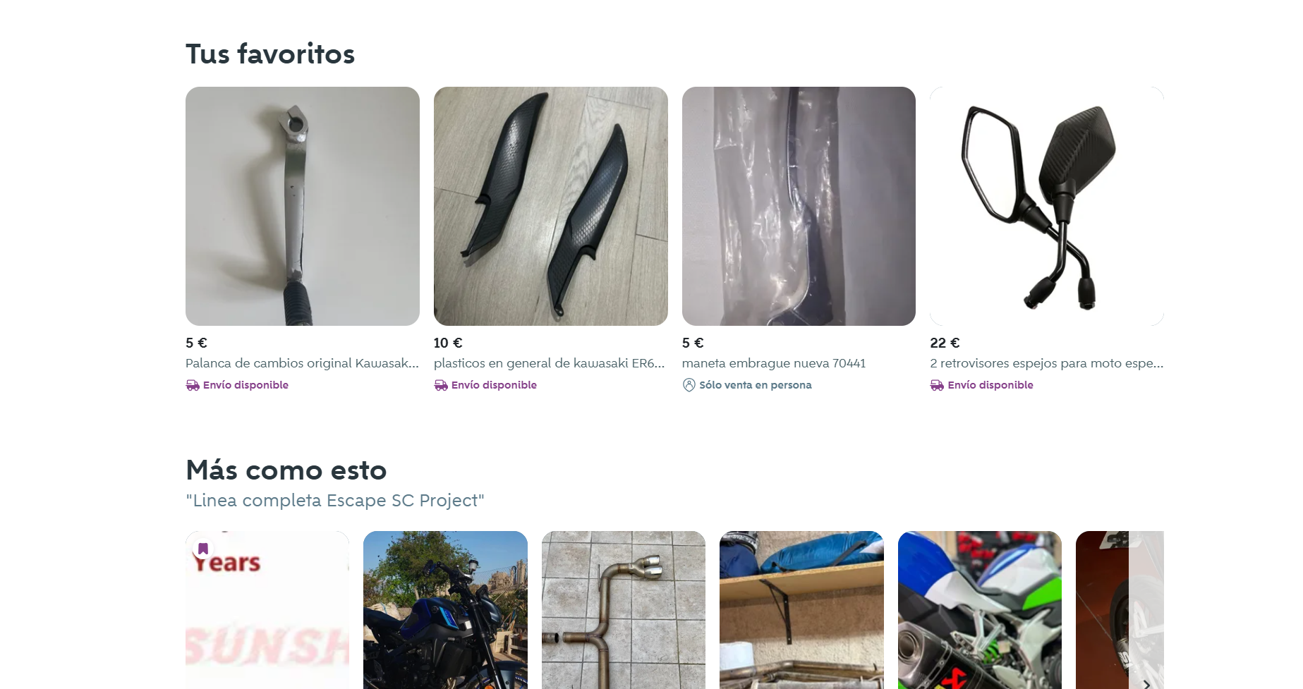

Seguimos mas abajo y pasa lo mismo mostrando mas elementos ya sea de los cuales tenemos en favoritos o hayamos mirando cona anterioridad

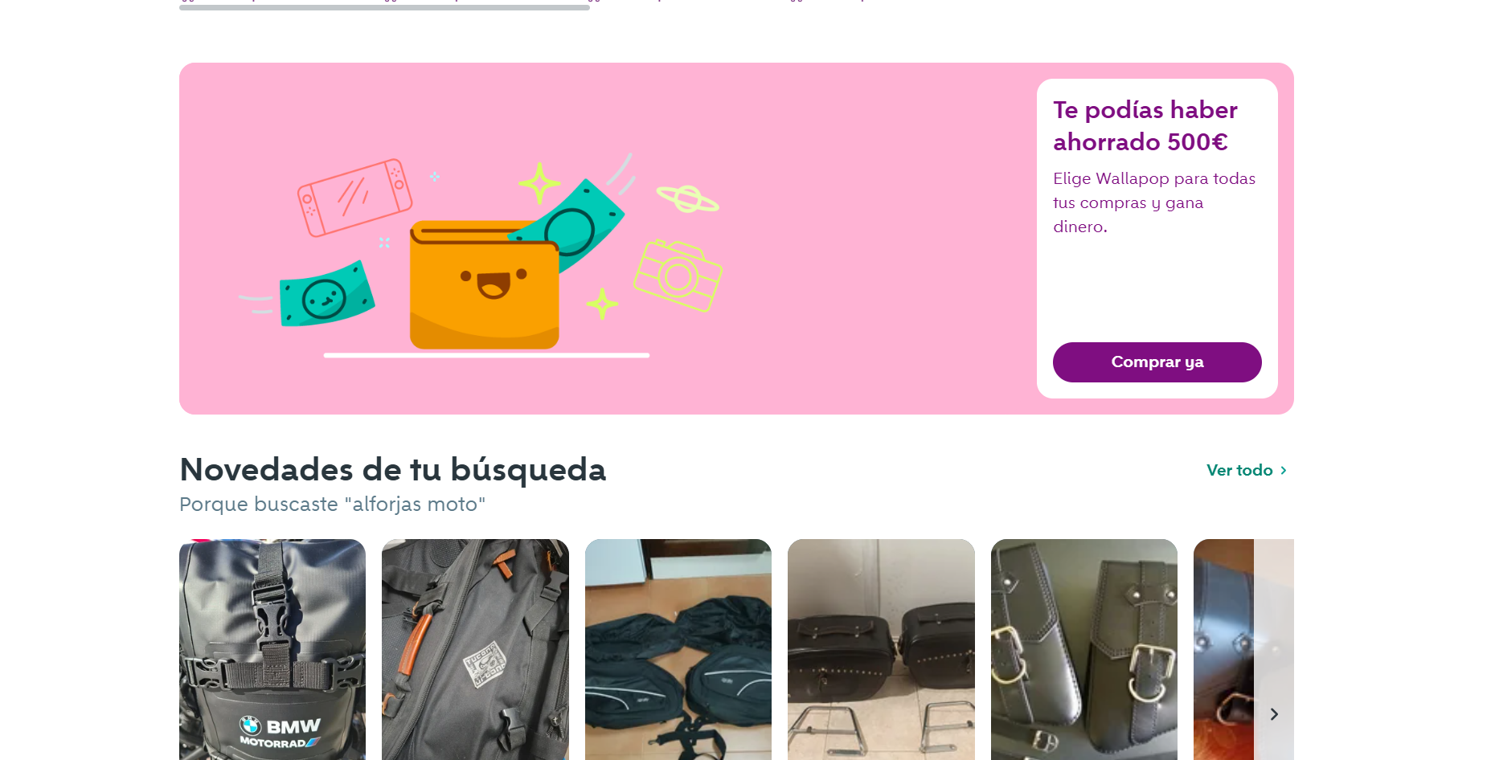

Y por último antes de mostrar los artículos más recientes subidos en tu zona nos muestran un recuadro con promociones/anuncios y mas elementos para intentar enganchar al usuario.  
Cabria recalcar que tienen una sección en la cual se puede ver una especie de “categorías” la cual me llama la atención de cara a la implementación en mi página:

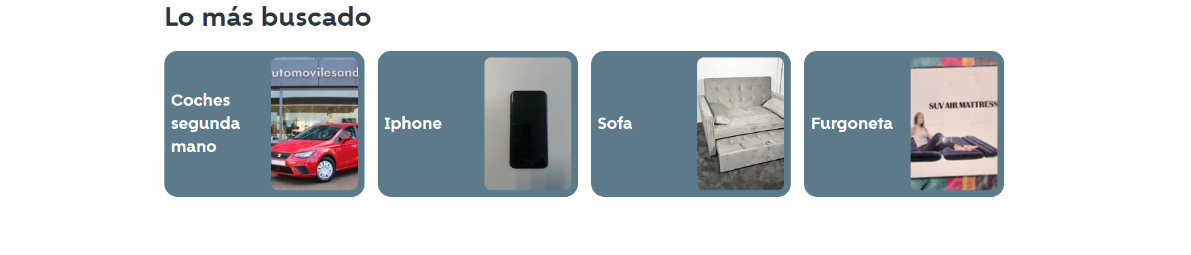

Pasando a Milanuncios:

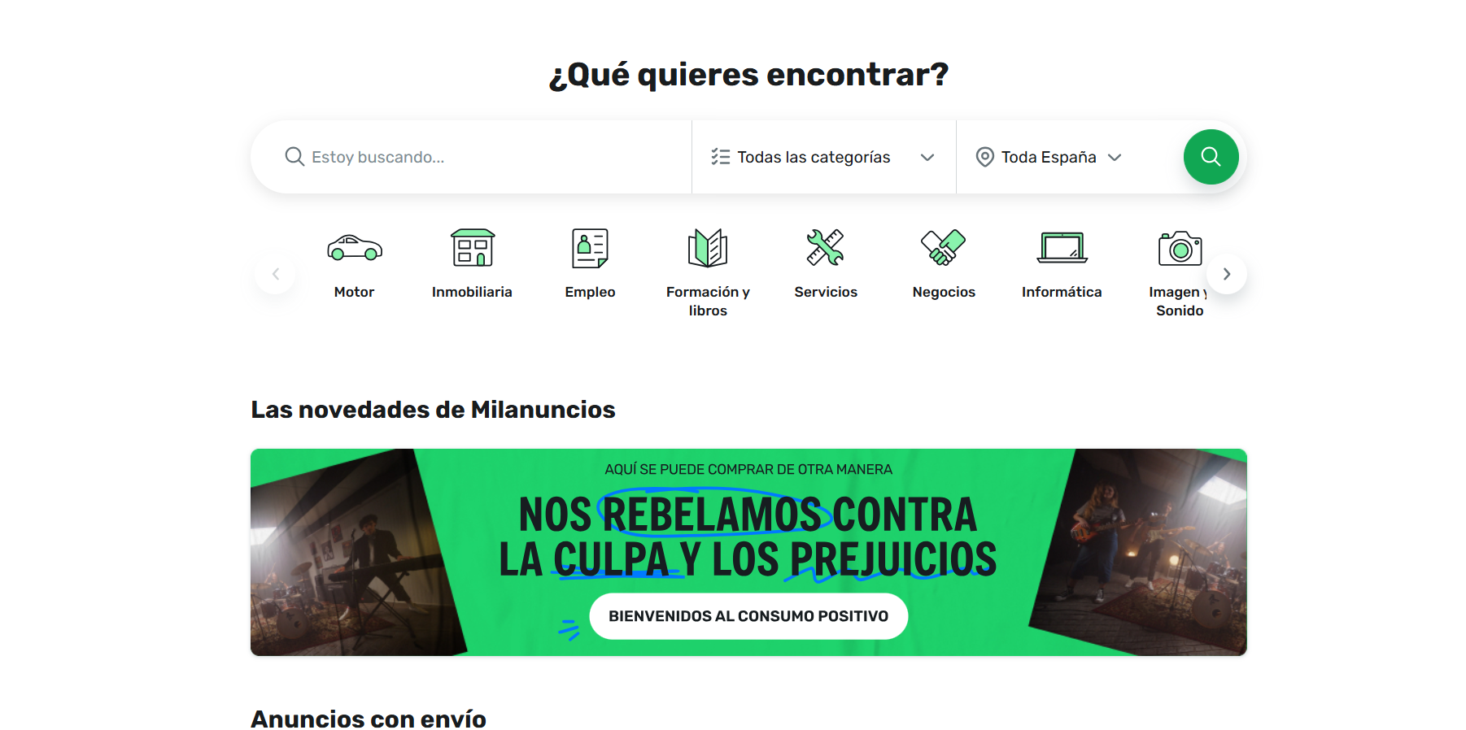  
Se puede ver que ellos tienen los filtros de búsqueda y la barra junto como un espacio reservado para sus promociones, lo cual esta idea me gusta bastante si seguimos se puede ver

que ellos no anuncian tantos productos y dejan más sitio para sus propios anuncios

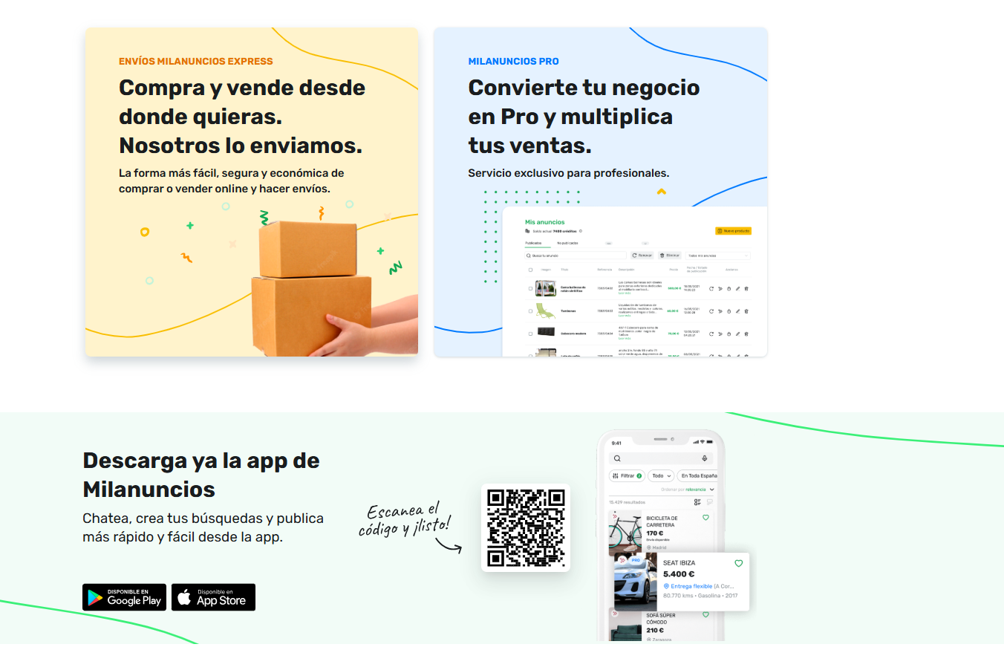

Esta idea ya no me atrae tanto ya que a mi parece siento que carga la pagina demasiado por lo que, en resumen, me que quedare con la organización de Milanuncios de la barra de navegación y los filtros, pero con el sistema de mostrar los últimos artículos visitados del usuario y mostrar más de su categoría además de poner abajo unas categorías fijas ya que me gusta el diseño y por últimos mostrar los últimos 10 pisos/apartamentos publicados en Zaragoza para mejorar así la visibilidad de estos.

## Pie de pagina

Esto se mantendrá en todo los sitos igual ya que es la practica más común y una forma muy cómoda de ahorrar trabajo son los dos bastante parecidos.  
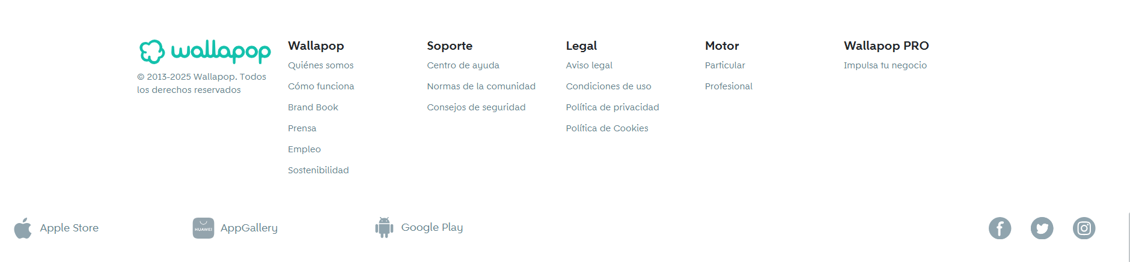

Se puede ver que esta organizado en 6 columnas y 2 filas cosa que a mí me parece que queda bastante cargado y no tengo tantos elementos en mi pagina por lo que el diseño sí que me gusta, pero hare un par de cambios.

Siguiendo con Milanuncios: 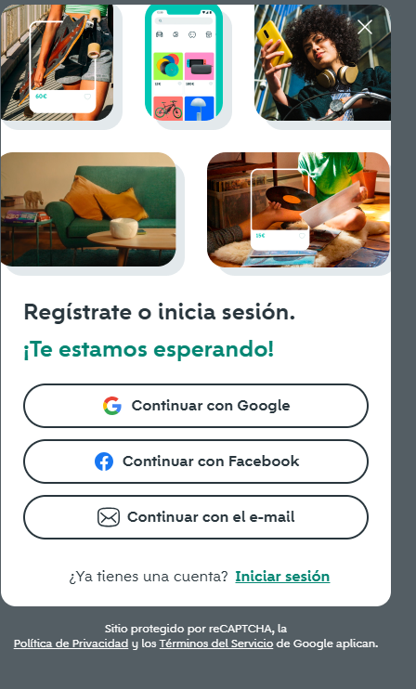

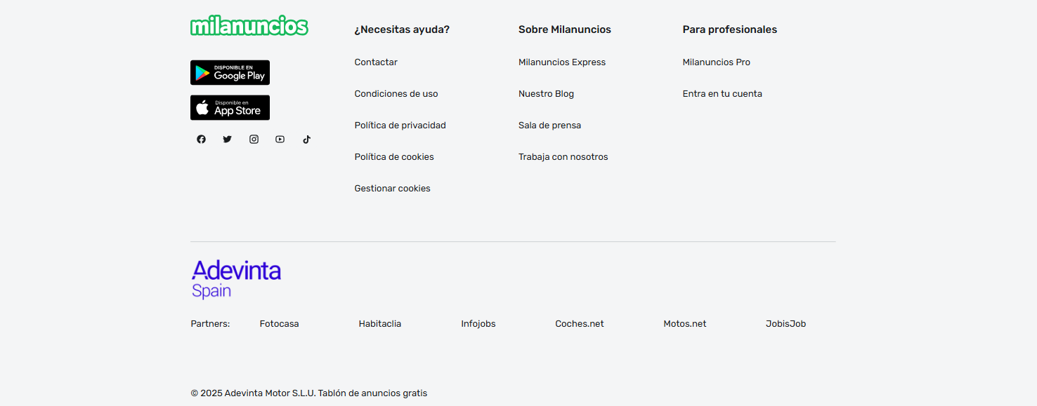

Se puede ver que sigue el mismo diseño, pero algo más “aireado”

Por lo que para mí pagina pondré 3 columnas una con Sobre Nosotros en la cual tendrá algunos enlaces a paginas externas y otra con el nombre de la pagina que te pueda redirigir a varios sitos de interés como al blog o demás, pero el diseño será columna logo, columna.

# Login

El login tendrá 2 opciones de Iniciar sesión y Registrarse además de un link con he olvidado mi contraseña, me inspirare en el diseño de Wallapop y que me parece bastante agradable.

Y cada botón/enlace nos llevara a una ventana diferente

Registrarse: Indicar sesión:   
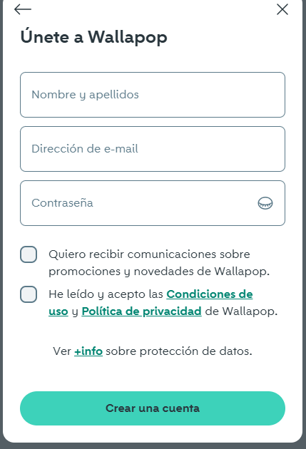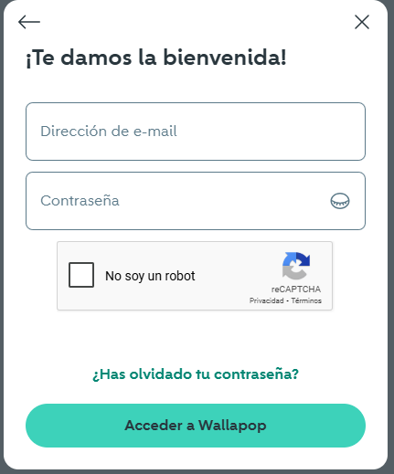

En este caso la referencia será de Wallapop ya que es la que más me gusta.

## Búsqueda y Categorías

En esta sección quiero definir exactamente como va a ser el apartado de la búsqueda y las categorías, por una carta quiero que sea bastante intuitivo pero mantenido un estilo bastante limpio y no intrusivo.

Mirando Wallapop ellos tienen un diseño que no me cabo de convencer ya que séale un menú a la izquierda en el cual puedes elegir lo que quieres buscar

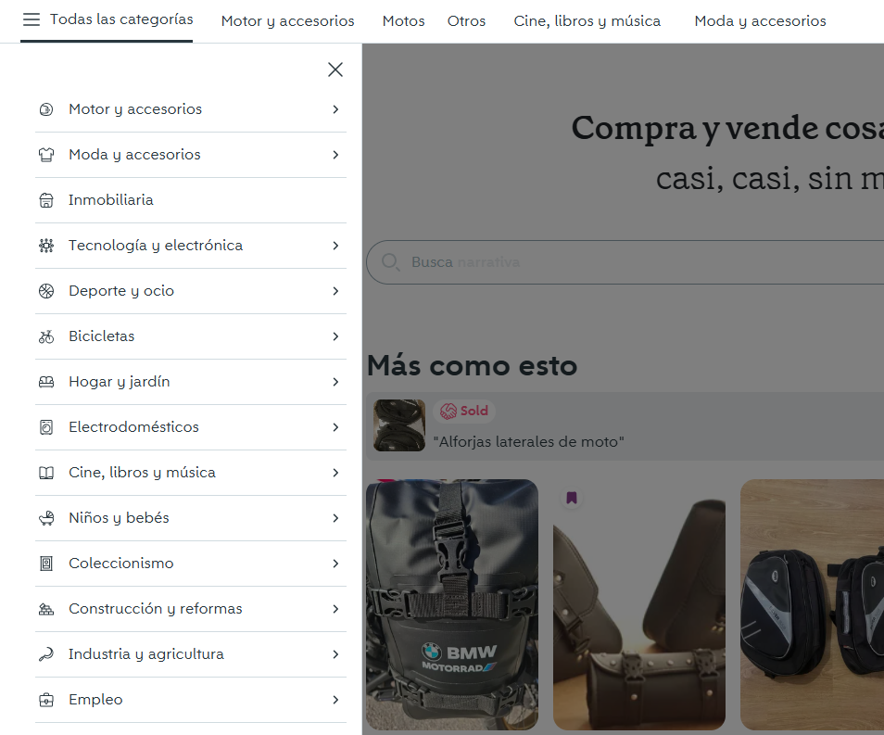

En este caso me gusta más Milanuncios ya que siento que es mas limpio, saliendo un menú mas pequeño en el cual puedes buscar la opción que deseas: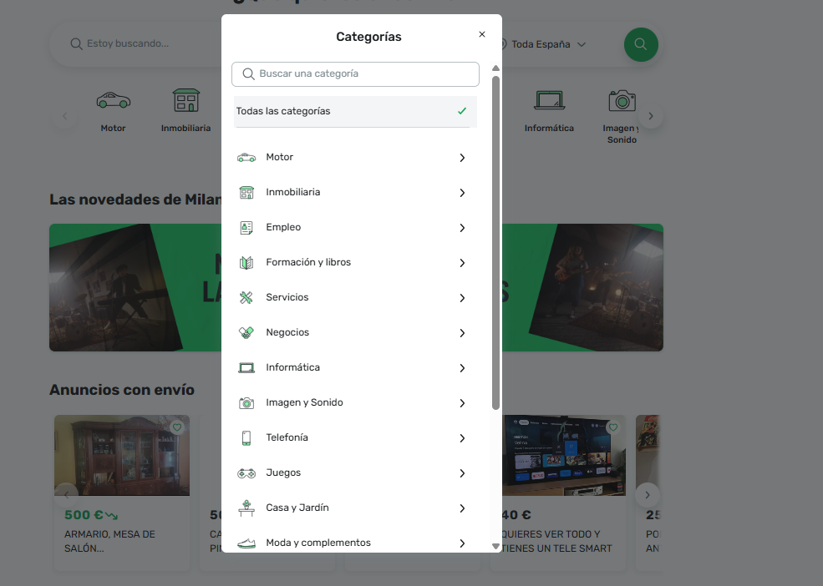

Por lo que optare por algo parecido, pero con las categorías en cuanto a pisos y habitaciones,

Serán las siguientes:

* Piso/Habitación
* Barrio
* Numero de Compañeros
* Habitación Compartida
* Metros cuadrados
* Rango Precios
* Fecha Publicación
* Y más filtros (si se me ocurren)

## Vista Búsqueda

En este apartado define como mas o menos quiero que se vea los filtros para una búsqueda de cualquier tipo, fijándome en Wallapop se puede observar que ellos tienen un pequeño menú a la izquierda en el cual se pueden elegir las opciones y se actualiza la pagina

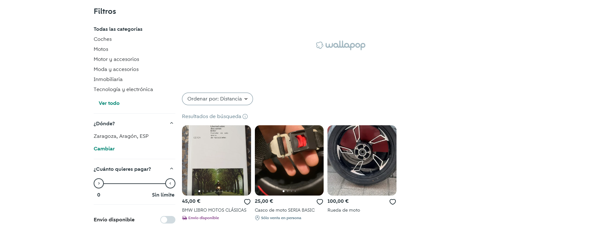

Cosa que me llama mucho y que es como lo implementare además como detalle así maneja el tema de las URL para ver la búsqueda



## Buzón

Esta es la parte que menos clara tengo ya que no se muy bien como la realizare ya que nunca hemos hecho ninguna cosa parecida opero me parece muy interesante de realizar ya que creo que es primordial en este tipo de paginas

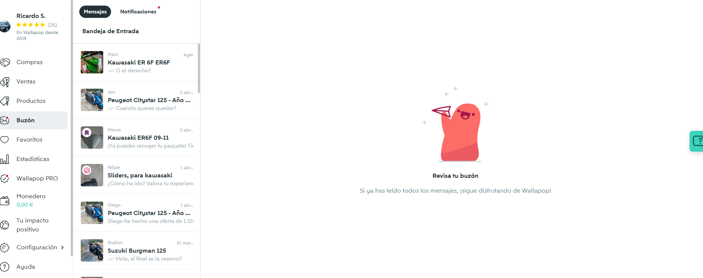

En cuanto a Wallapop dispone de un sistema de chat bastante amigable con iconos en los cuales se pueden modificar. Si lo implemento seria así o muy muy parecido ya que me llama mucho la atención el cómo está hecho.

## Ver Perfil

Comenzamos con Wallapop en el cual de primeras tiene un menú según entras tal que así

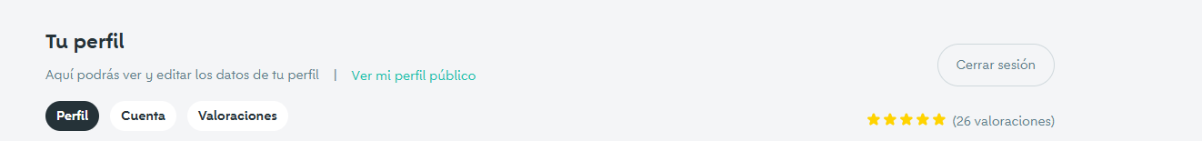

En el cual te permite iré a las distintas opciones que ofrece y después nos permite modificar nuestros datos como nosotros queramos.

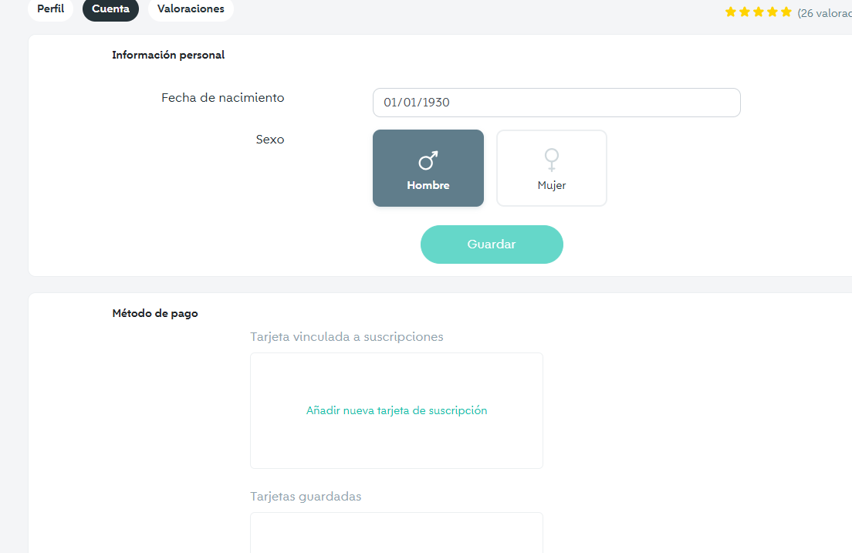

Y por último tenemos un botón de guardar cambios

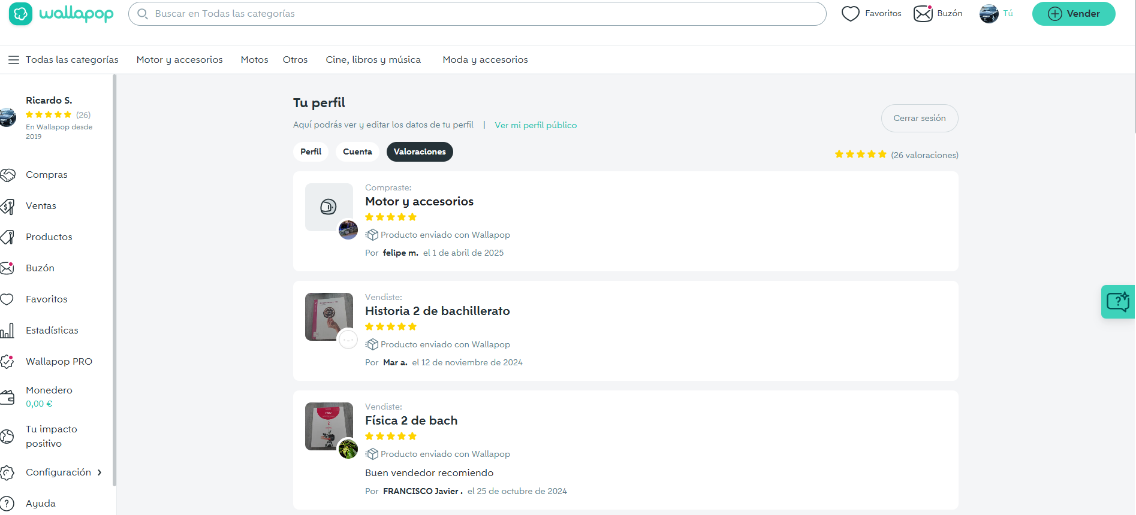

Así que resumiendo en esos aspectos tengo bastante referencia por las cuales guiarme a la hora de realizar la pagina todo esto quedara reflejando en la guía de estilos cuando ya haya hecho el layout de la página.

Para acabar esta guía de referencia pasaremos con el blog.

## Blog

Esta es una página que quiero implementar para el SEO ya que al incluye más pobras Google lo posicionara mejor, aunque ahora mismo no es mi objetivo principal.

Para este apartado vemos que en Wallapop cambia el header 

Siguiendo vemos que tiene una descripción del pago a siguiendo el mismo diseño que el resto de la página 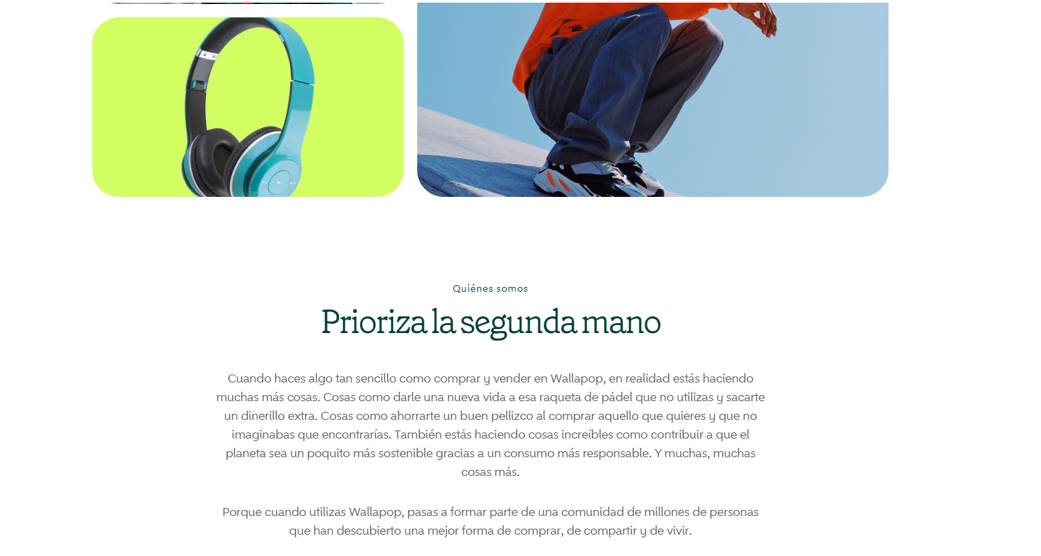

Vemos que tiene más opciones en la cual explica su diseño y las demás elecciones en cuanto a fuentes y colores:

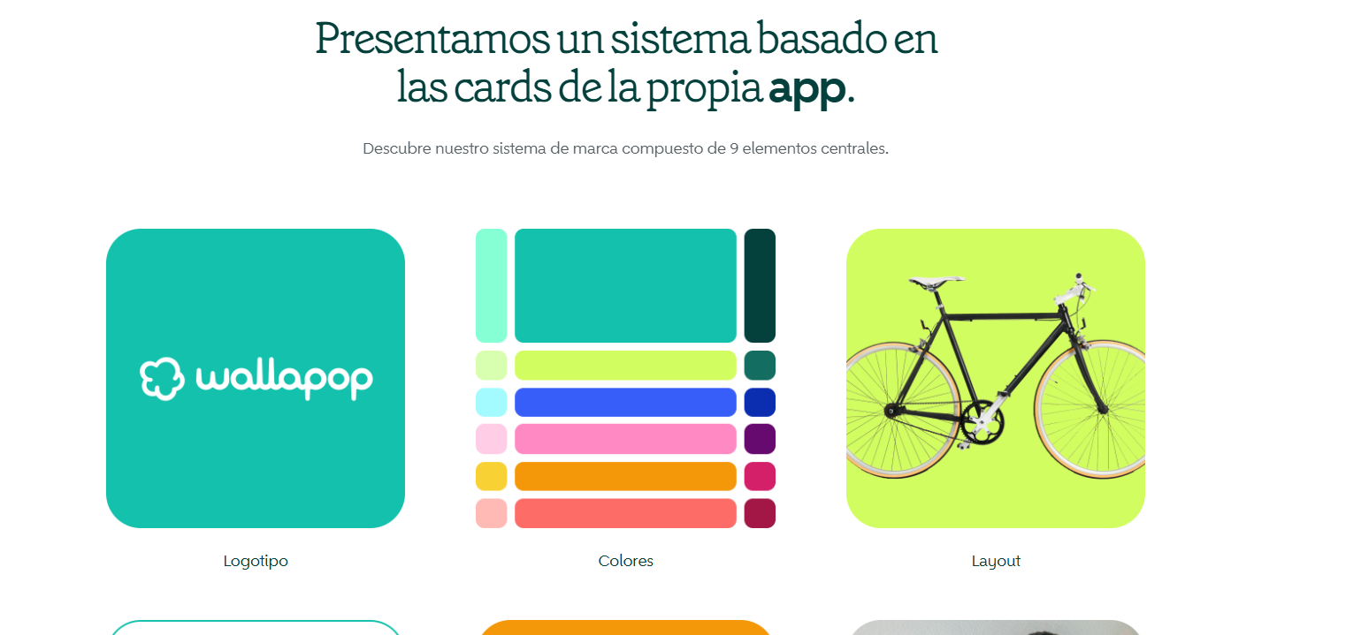

Y así tiene varias pagina hablando sobre ellos yo en mi caso solo quiero hacer una debido a que no sé exactamente hasta cuando puedo abarcar.

## Conclusiones

Pues con lo visto he sacado en claro bastantes funciones que quiero tener en mi pagina y como la quiero estructurar le pone formato y color en la guía de estilo especificando más las funcione y como estar distribuidas concretamente en mi página.